**BÁO CÁO**

**Bài tập 7.1. Cài đặt hệ điều hành Ubuntu 22.04 Server.**

**I. Cấu hình các thông số cần thiết trên VMWare Workstation Pro 17 cho Ubuntu 22.04 Server**

- Mở app VMWare Workstation Pro 17, tại Home -> Create a New Virtual Machine

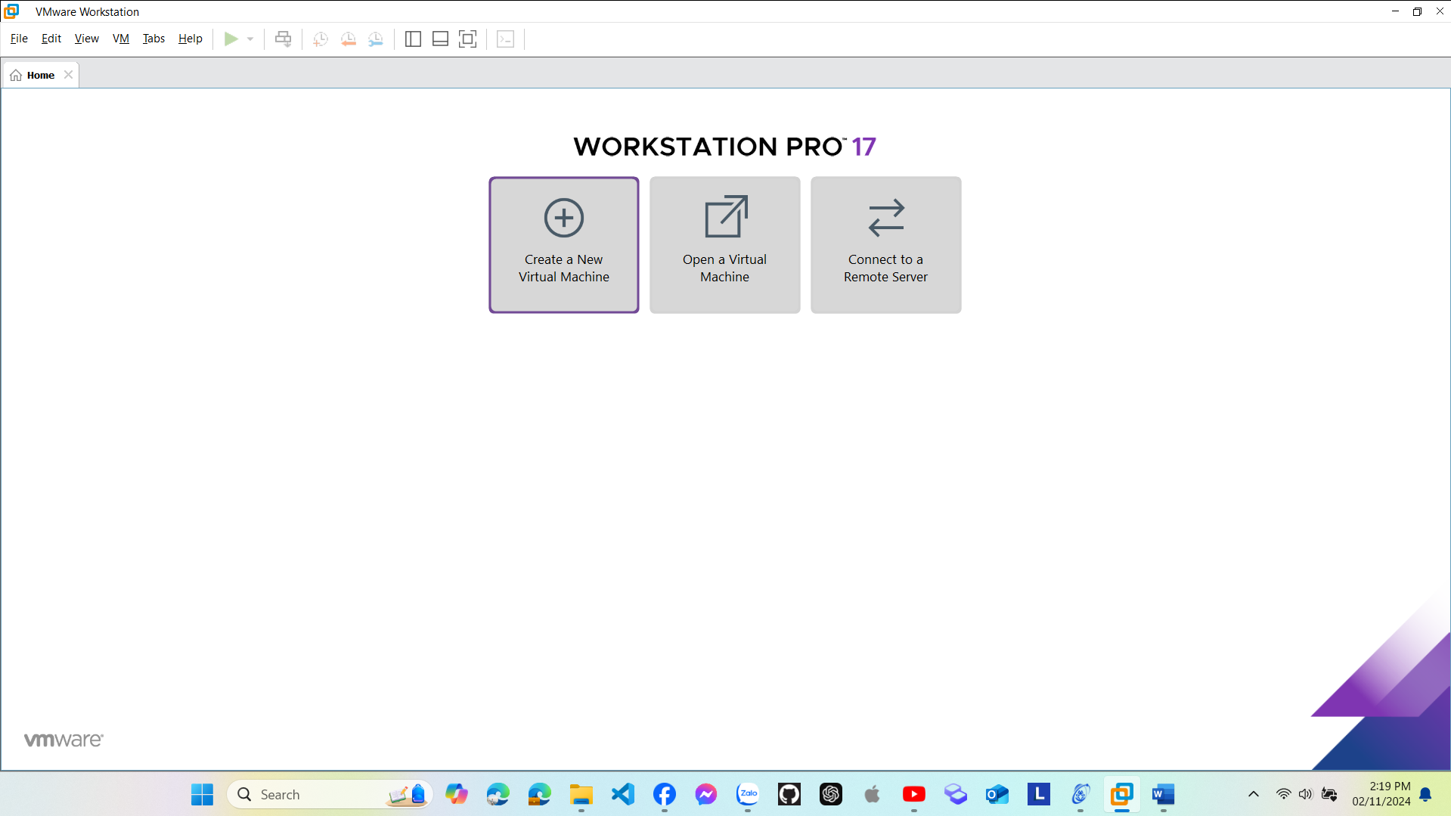

- Tại cửa sổ này, chúng ta chọn config là Typical (Nếu muốn config sâu hơn thì có thể sử dụng Custom)

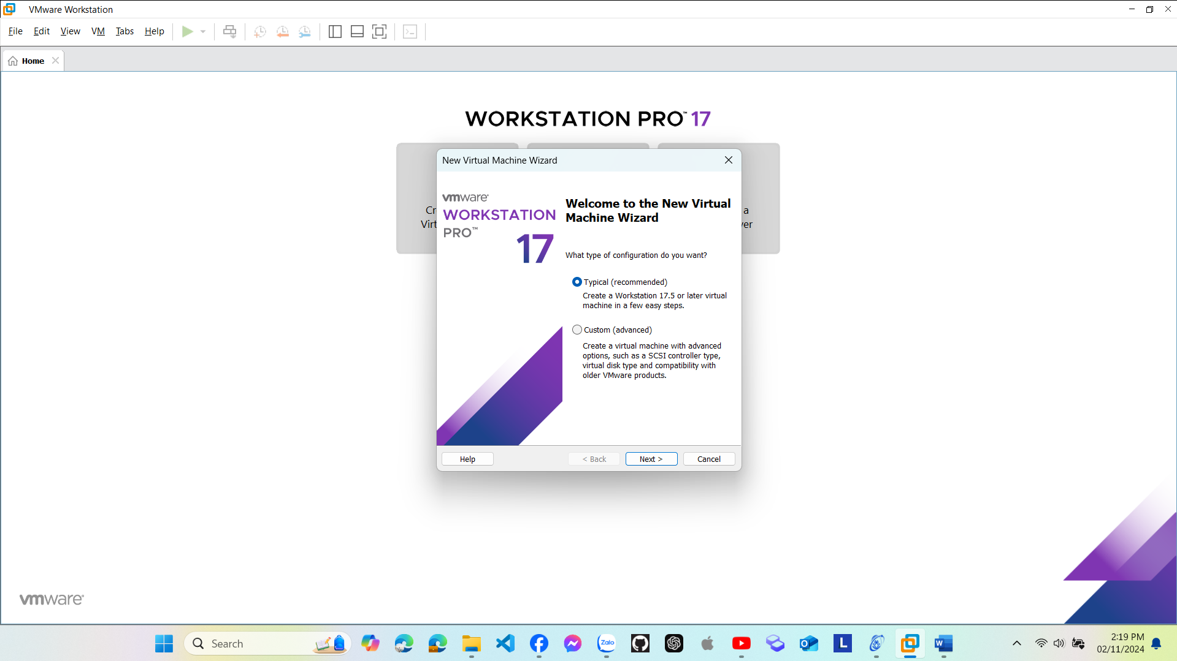

- Chỗ này ta chọn “I will install the operating system later” để tiện cho việc config thông số phần cứng, sau khi config xong thì import file iso vào sau.

- Chọn OS là Linux với Ubuntu 64-bit

- Đặt tên cho máy ảo và thư mục lưu trữ máy ảo đó.

- Cấp dung lượng cho máy ảo là 512GB.

- Thông số của máy thật: Lenovo LOQ 2024:

+ Ram 24GB DDR5 – Dual Channel - 4800 MHz

+ 512 GB SSD NVMe PCIe

+ NVIDIA GeForce RTX 3050, 6 GB

+ Intel Core i5 Alder Lake - 12450HX - 8 nhân 12 luồng

- Dựa vào thông số của máy thật, ta có thể cấp phát cho máy ảo như sau:

+ 4GB Ram

+ 6 nhân Processor

+ Sử dụng mạng NAT

+ Các thông số còn lại để mặc định theo đề xuất của Vmware

- Tại đây, ta chọn luôn file iso của Ubuntu Server

- Kết quả sau khi config xong:

**II. Cài đặt máy ảo Ubuntu Server 22.04**

- Khởi động máy ảo, ta sẽ thấy màn hình CLI như bên dưới hiện lên, chọn “Try or Install Ubuntu Server”

- Ấn phím Enter, đợi hệ thống load:

- Chọn ngôn ngữ cho máy ảo, ở đây ta chọn English:

- Install phiên bản Ubuntu Server đầy đủ:

- Config mạng, bước này ta đợi vài giây để máy ảo nhận card mạng, khi màn hình hiển thị “Done” thì ta ấn Enter để đến bước kế tiếp.

- Đây là bước yêu cầu người dùng nhập địa chỉ proxy nếu hệ thống cần thông qua proxy để kết nối Internet. Nếu mạng không yêu cầu proxy, ta có thể để trống trường "Proxy address" và chọn **[Done]** để tiếp tục (Ở bước này em chọn Done và tiếp tục luôn)

- Ở bước này, Ubuntu cho phép ta chọn một máy chủ mirror để tải về các gói cập nhật từ Internet. Mirror mặc định sẽ tự động được chọn, nhưng ta có thể thay đổi bằng cách nhập URL của mirror khác. Ảnh hiển thị cho thấy mirror ***vn.archive.ubuntu.com***, một máy chủ mirror tại Việt Nam, được dùng để giảm thời gian tải các gói. Sau khi chọn mirror, hệ thống sẽ kiểm tra kết nối và tải về danh sách gói từ server. Nếu tất cả ổn, ta sẽ thấy thông báo “This mirror location passed tests” và có thể chọn **[Done]** để tiếp tục.

- Bước này ta sử dụng toàn bộ ổ đĩa được cấp phát để cài đặt Ubuntu Server.

- Kiểm tra các thông số lại lần nữa và ấn Done

- Config thông tin Profile, ở đây ta đặt tên của Server là 22521385

- Install OpenSSH Server để tiện cho việc sử dụng SSH

- Đây là bước cài đặt các **Snap Packages** (gói ứng dụng Snap) nổi bật dành cho môi trường server trong quá trình cài đặt Ubuntu Server 22.04. Snap là một hệ thống quản lý gói do Canonical phát triển, cho phép cài đặt các ứng dụng và dịch vụ dưới dạng container. Dùng phím **Space** để đánh dấu các ứng dụng ta muốn cài đặt. Sau khi chọn các ứng dụng mong muốn, nhấn **Enter** để tiếp tục quá trình cài đặt.

- Quá trình cài đặt bắt đầu

- Cài đặt thành công Ubuntu Server 22.04, ta chọn Reboot Now để boot vào OS

**III. Tạo user là Họ và Tên của SV, tạo group QTM, thêm user và group QTM.**

- Sau khi cài đặt thành công, đảm bảo quá trình boot không phát sinh lỗi gì thêm, thì ta sẽ vào được giao diện CLI của Ubuntu Server như hình dưới đây:

- Tạo Group QTM với lệnh Sudo:

- Tạo User theo yêu cầu đề bài:

- Thêm User vào Group QTM và kiểm tra lại để xác nhận rằng user đã thuộc group QTM:

